# Лабораторная работа №1 Диаграммы вариантов использования

На рисунке 1 представлена диаграмма использования разрабатываемого веб-приложения пользователем, а на рисунке 2 диаграмма внутреннего движка приложения по решению поставленных пользователем задач.

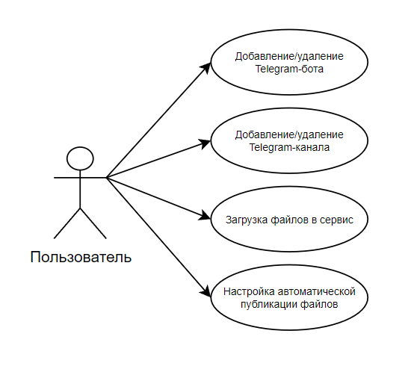

Рисунок 1 – Диаграмма вариантов использования веб-приложения пользователем

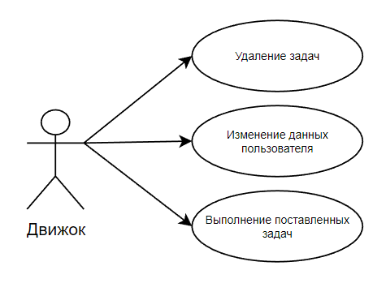

Рисунок 2 – Диаграмма вариантов использования движка

Пользователь веб-приложения сможет:

1. Добавить/удалить Telegram-бота;
2. Добавить/удалить Telegram-канал;
3. Загрузить файлы в сервис;
4. Настроить автоматическую публикацию загруженных файлов.

Движок веб-приложения должен выполнять следующие функции:

1. Удалять созданные пользователем задачи;
2. Изменять данные пользователя в зависимости от результата задачи;
3. Выполнять поставленные пользователем задачи.

# Лабораторная работа №2 Потоки событий

## Основной поток:

1. Вариант использования начинается с нажатия пользователем кнопки «Добавить бота»;
2. В появившемся модальном окне пользователь вводит Telegram-токен бота и нажимает кнопку «Добавить». Если пользователь передумал добавлять бота в сервис, выполняется альтернативный поток событий А1;
3. Модальное окно сменяется окном загрузки;
4. Система добавляет бота в сервис. Если такой бот уже есть в сервисе или Telegram-токен недействителен, выполняется альтернативный поток событий A2;
5. Диалоговое окно закрывается;
6. Вариант использования завершается.

## Альтернативный поток событий А1 – пользователь передумал добавлять бота в сервис:

1. Пользователь нажимает кнопку отмены добавления бота;
2. Вариант использования завершается.

## Альтернативный поток событий А2 – произошла ошибка добавления бота в сервис:

1. Пользователю демонстрируется диалоговое окно с текстом ошибки и предложением перезагрузить интерфейс приложения;
2. Пользователь нажимает кнопку перезагрузки интерфейса и возвращается на главную страницу сервиса;
3. Вариант использования завершается.